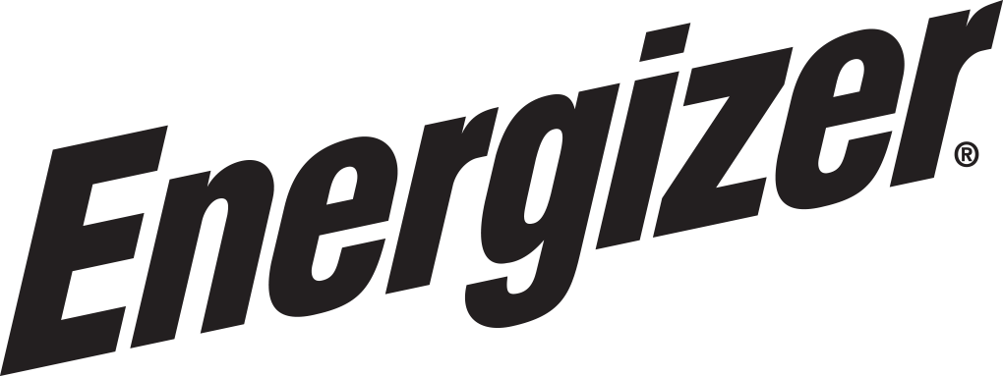

**Quantum, la nueva agencia de relaciones públicas de Energizer**

* *Se potenciarán mensajes innovadores que aprovechen las mejores características de la marca*

**Ciudad de México, 22 de junio de 2023.** La marca de pilas de larga duración, Energizer, anuncia como su nueva agencia de relaciones públicas a Quantum Public Relations Worldwide, empresa innovadora y creativa especializada en fortalecer la comunicación para sus clientes.

Quantum estará al frente de la difusión de los mensajes que quiere dar a conocer Energizer, relacionados con la producción de las mejores baterías, la responsabilidad medioambiental y la cercanía con sus consumidores en casas, oficinas y escuelas en toda la República Mexicana.

El trabajo de Quantum está enfocado en la comunicación responsable y convincente a través de su equipo de PR e Influencer Marketing, el cual posee una amplia experiencia que también genera propuestas innovadoras, frescas y arriesgadas.



Fundada en 2018, esta agencia se ha centrado en encontrar los puntos claves de cada uno de sus clientes para convertirlos en una oportunidad para llegar al corazón de los consumidores. Su motivación está respaldada por una sólida infraestructura donde destaca el talento y la preparación.

Energizer desea a Quantum el mayor de los éxitos en esta nueva relación donde se buscarán las mejores oportunidades y se impulsarán las mejores estrategias para potenciar los valores de la marca y su deseo por llevar energía positiva a todo el mundo.

**Contacto para medios:**

[Sharon Cano](mailto:sharon.cano@qprw.co)

PR Account Executive

[sharon.cano@qprw.co](mailto:sharon.cano@qprw.co)

[Mafer Galicia Aguilar](mailto:mariafernanda.galicia@qprw.co)

PR Assistant

[mariafernanda.galicia@qprw.co](mailto:mariafernanda.galicia@qprw.co)